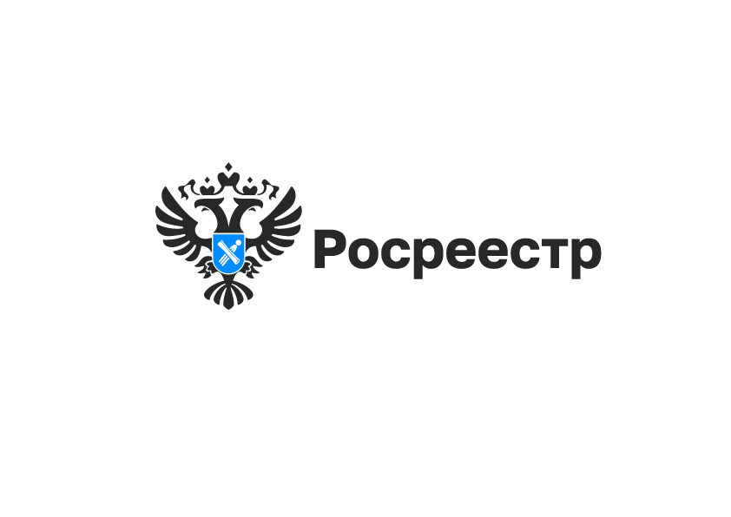

В каких целях можно использовать садовый земельный участок

В период дачного сезона Управление Росреестра по Новосибирской области подготовило ответы на самые актуальные вопросы в сфере нарушений земельного законодательства при использовании земельных участков с разрешенным видом использования «для садоводства».

Я недавно приобрел земельный участок в садоводческом товариществе, могу ли я установить на нем гараж для своего автомобиля?

Разрешенный вид использования «для ведения садоводства» позволяет использовать участок для отдыха, выращивания сельскохозяйственных культур для личного потребления, а также размещения:
- жилых домов (при соблюдении установленных градостроительных регламентов);
- садовых домов (для сезонного проживания и отдыха);
- хозяйственных построек (бань, теплиц, сараев и гаражей).

Один из жителей нашего СНТ завел у себя на участке несколько коров и занимается их разведением. Является ли это нарушением и куда я могу обратиться?

Земельный участок с разрешенным видом использования «для садоводства» не предназначен для содержания домашнего скота, включая коров. Занятие фермерским хозяйством на указанных участках является нарушением целевого использования.
В случае обнаружения такого нарушения, вы можете направить письменное обращение в Новосибирский Росреестр:
- по почте: ул. Державина, 28 г. Новосибирск, 630099
- заполнить специальную форму на сайте Росреестра rosreestr.gov.ru в разделе «Услуги и Сервисы» - «Сервисы»-«Обращения граждан»
- в любом офисе МФЦ

Я хочу открыть продуктовый магазин на своем дачном участке, так как в моем садовом обществе практически нет торговых объектов. Будет ли это нарушением?

В случае если земельный участок имеет разрешенное использование «для садоводства», то установка коммерческих объектов, в том числе магазина, будет являться нарушением. Прежде чем размещать такие объекты на своих участках необходимо посмотреть, в какой территориальной зоне находится ваш земельный участок и позволяют ли правила землепользования и застройки выбрать вид разрешенного использования для размещения магазинов.
При этом в садоводческих некоммерческих товариществах разрешено размещение торговых объектов на землях общего пользования при наличии на это решения общего собрания садоводов.

материал подготовлен Управлением Росреестра
по Новосибирской области

Об Управлении Росреестра по Новосибирской области
Управление Федеральной службы государственной регистрации, кадастра и картографии по Новосибирской области (Управление Росреестра по Новосибирской области) является территориальным органом федерального органа исполнительной власти, осуществляющим функции по государственной регистрации прав на недвижимое имущество и сделок с ним, государственному кадастровому учету недвижимого имущества, по оказанию государственных услуг в сфере осуществления государственной регистрации прав на недвижимое имущество и государственного кадастрового учета недвижимого имущества, землеустройства, государственного мониторинга земель, лицензирования геодезической и картографической деятельности, а также функции в сфере геодезии и картографии, наименований географических объектов, по федеральному государственному контролю (надзору) в области геодезии и картографии, федеральному государственному земельному контролю (надзору), государственной кадастровой оценке объектов недвижимости, федеральному государственному контролю (надзору) за деятельностью саморегулируемых организаций. Руководителем Управления Росреестра по Новосибирской области является Светлана Евгеньевна Рягузова.

Контакты для СМИ:
Управление Росреестра по Новосибирской области
630091, г. Новосибирск, ул. Державина, д. 28
Электронная почта:
oko@r54.rosreestr.ru
Сайт: Росреестр
Соцсети: ВКонтакте, Одноклассники, Яндекс.Дзен, Телеграм

